监理通知单

工程名称：陇县窑岭子20MWp分布式光伏并网发电项目
编号：LXYL-ZH-TZ—001
致：中科恒源（益阳）新能源科技有限公司：
事由：光伏场区接地网缺陷整改
内容：
你方承包工程施工过程中，我监理方在现场检查发现接地网区域存在许多质量问题需要整改。特别需要对以下部位进行整改，否则不能验收。
1、防腐漆涂刷过程中，只涂刷了正面，反面未进行涂刷，导致防腐达不到规范的设计要求；另外，涂刷防腐漆面积太小，造成防腐作用达不到设计要求。
2、接地扁铁在焊接过程中，部分区域存在搭接面积不否合规范的设计要求，要求你方做出整改。

以上缺陷监理部对你方要求3月13日前完成整改，整改完成后进行自检，自检合格后报我方进行复检。

附件：

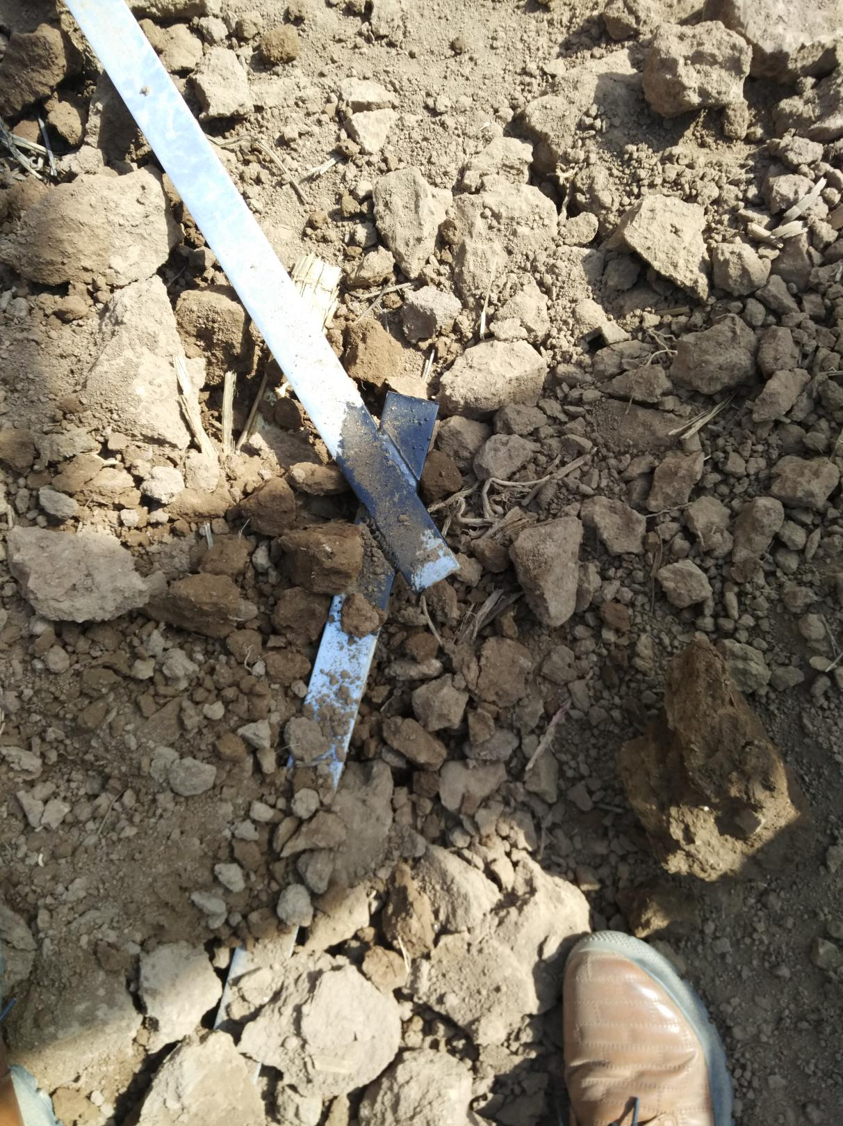
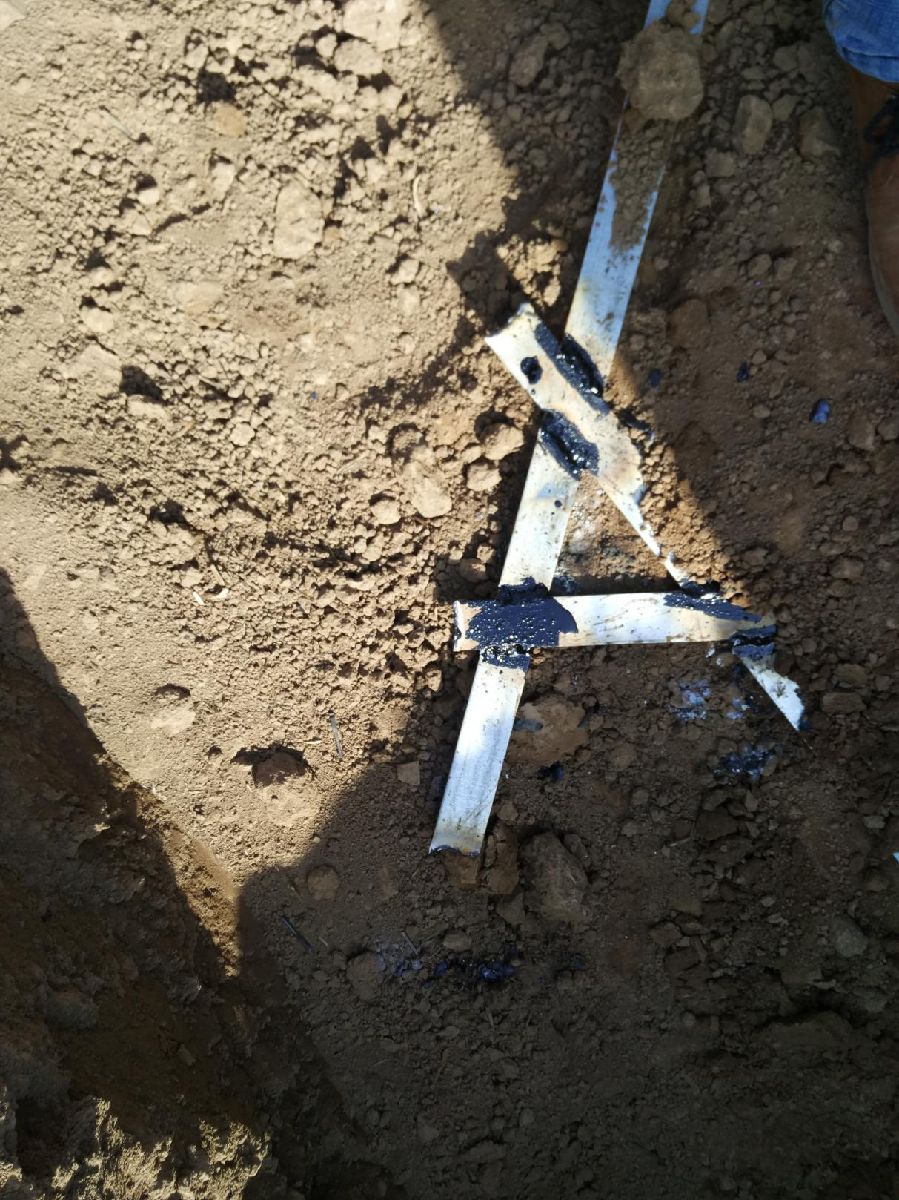
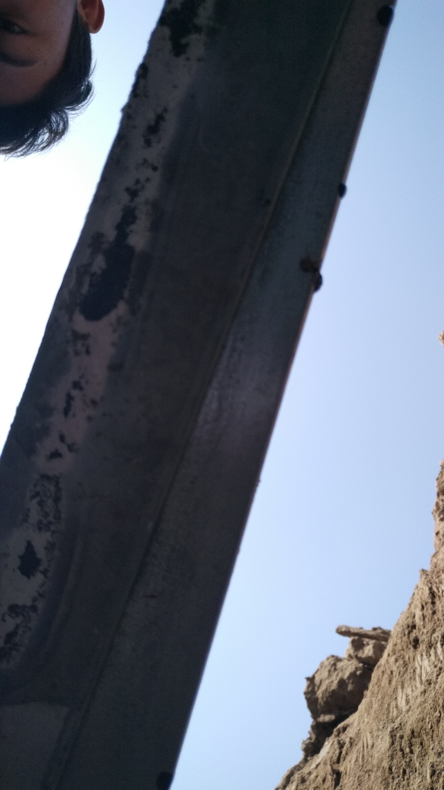

项目监理机构（章）：
总/专业监理工程师：
日 期 ：
注：本表一式3份，由项目监理机构填写，建设单位、项目监理机构、承包单位各一份。

